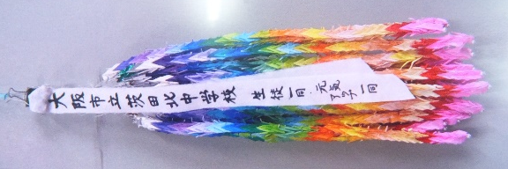
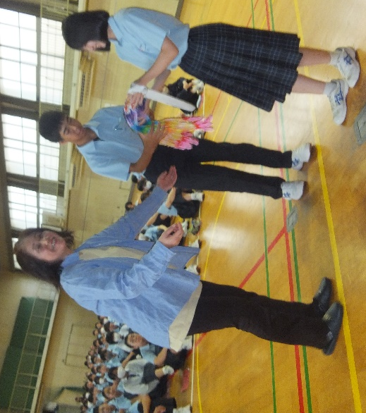
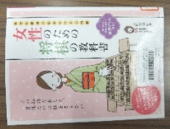
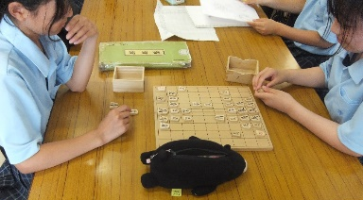
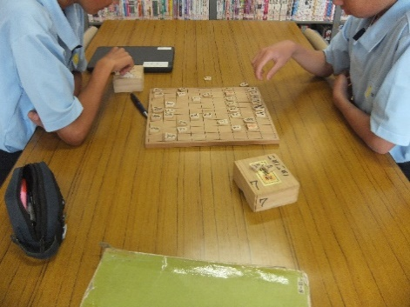
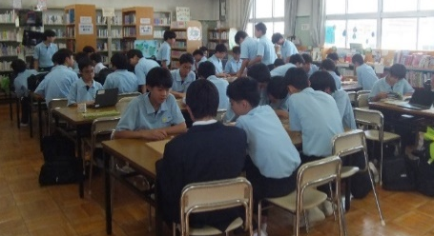
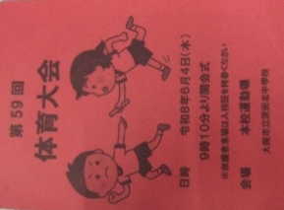
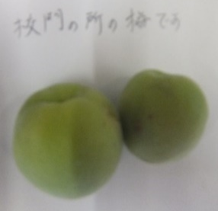
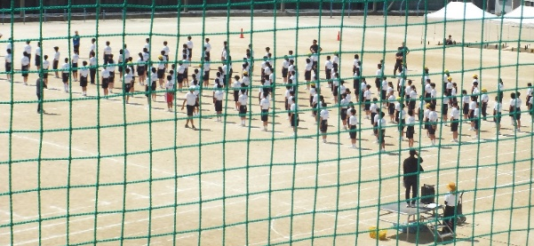
元気アップ通信

アドラー心理学講演会
日にち ７月１０日（金）
時間 午後2時〜
場所 C館 ３階 図書室
*６月２６日に行う予定だった講演会が延期になった分です。

寺子屋
放課後の図書室の様子
昨年の文化発表会で元気アップは『昭和１００年戦後８０年』という節目で戦争の恐ろしさをお伝え展示しました。それと同時に平和を願い折鶴を皆さんに折って頂き、修学旅行で広島に行かれる３年生の皆さんに持って行ってもらおうと作りました。また２年生の女子２～３名は最後糸綴りの仕上げにも参加してくれました。ありがとうございました。

夏休み図書貸し出し
７/９（木）〜８/３1（月）
１０冊迄借りれます
夏休み
新刊
「女性のための将棋の教科書」
学校の校門の所にある梅の木に直径３~～４cmの梅が落ちていました。
体育大会お疲れ様でした。皆な力を合わせ素晴らしい戦いでした。毎年パワーを頂けます。先生方やPTAの皆様のお陰ですネ。中間テストも期末テストも終わりました。3年生は修学旅行いかがでしたか？昨年の文化発表会から折り続けた千羽鶴を一緒に持って行ってもらいありがとうございました。放課後手伝ってくれた２年生の男子も女子もありがとう！次は、文化発表会に向けて頑張りましょう！
次は文化発表会に向けて頑張りましょう。
大阪市立茨田北中学校
元気アップ

折鶴
将棋も人気です。女子も居ますよ。
暑い中みんな頑張って練習していました。
VLO．2
令和8年7月

